Дәріс №8

Координаттық егіншілік жүйесінде карталау
Өріс сапасын агрономиялық бағалаудың дәстүрлі әдісі - топырақ қасиеттерінің картограммасын құру. Егістіктің әртүрлі учаскелерінен топырақ сынамаларының аз мөлшерін іріктеу немесе белгілі бір алаңнан бір аралас үлгіні іріктеу жүргізіледі. Содан кейін агрохимиялық зертханада сынамалардың сапалық және сандық талдауы жүргізіледі. Топырақта қарашірік мөлшері, қышқылдық деңгейі, буферлік, өсімдіктердің минералды қоректенуінің негізгі элементтерінің саны (азот, фосфор, калий, темір, кальций, магний) және микроэлементтер (мырыш, бор марганец, мыс, күкірт және т.б.) анықталады, қажет болған жағдайда бірқатар басқа көрсеткіштер анықталады.
Топыраққа жүргізілген талдау негізінде өсімдіктерді минералды қоректендіру жүйесі немесе оны түзету бойынша ұсынымдар беріледі. Сонымен қатар, олар өсімдіктердің негізгі (топырақ) және тамырсыз (жапырақты) тамақтануы бойынша ұсыныстарды қамтуы мүмкін.
Топырақ құнарлылығының картограммасы - жоғары өнім алудың негізі және бастапқы нүктесі. Дәстүрлі егіншілікте аз мөлшерде топырақ сынамаларын алу немесе белгілі бір аумақтан бір аралас үлгіні алу қолданылады. Нақты егіншілікте әр алқаптан сынамаларды іріктеу тор бойынша жүргізіледі, оның тораптары белгілі бір жиілікпен берілген және навигация жүйесінің арқасында дәл координаттық байланыстарға ие. Мысалы, Германияда әр ауылшаруашылық алқабында топырақ сынамалары әр бес жыл сайын тұрақты бекітілген тормен (0,25 га - ға бір сынама) алынады. Егжейтегжейлі картаға түсіру үшін іріктеу торы жиі болуы мүмкін. Тор бойынша іріктелген топырақ сынамалары агрохимиялық зертханада өсімдіктердің минералды қоректенуінің негізгі элементтерінің құрамына талданады, содан кейін бұл деректер бағдарламаға координаттар жүйесінде енгізіледі, бұл әрбір нақты өрістің құнарлылық картасын алуға мүмкіндік береді. Алынған ақпарат - карта және әр нүктедегі құнарлылық деңгейі - мамандандырылған бағдарламаға жүктеледі (мысалы, SMS Advanced немесе Agrar Office), ол машинадан тыңайтқыш мөлшерін реттейтін борттық компьютер үшін тапсырма жасайды (off line технологиясы бойынша). Осылайша, өрістің әр бөлімі үшін дәл осы аймақта қажет тыңайтқыштар мен микроэлементтердің есептелген дозалары есептеледі және енгізіледі.
Тор бойынша үлгілерді іріктеу навигациялық жүйе қамтамасыз ете алатын кез келген дәлдікпен жүзеге асырылуы мүмкін. Тыңайтқыш таратқыш қамтамасыз ететін дәлдікпен жүзеге асырылады. Сондықтан құнарлылық картограммалары мен тыңайтқыштарды қолдану картограммаларының (рецепт файлдарының) құрылысы тыңайтқыш таратқыштың енінің мөлшеріне негізделуі керек.
Топырақ құнарлылығының біркелкілігін тек сынамалар алу және агрохимиялық талдаулар жүргізу арқылы ғана емес, сонымен қатар дақылдардың жай - күйі бойынша да бақылауға болады: вегетация кезеңінде NDVI индексін өлшейтін сканерлерді қолдана отырып, егін жинау кезінде әртүрлі тәсілдермен - әртүрлі мөлшердегі бөлімдерді есепке алу әдісімен немесе тікелей біріктіру кезінде кірістілік датчиктерін қолдана отырып.
Біз кез - келген масштабты автоматты түрде таңдауға арналған торды орната аламыз, барлығы картаға түсіру мақсатына байланысты. Егер біздің мақсатымыз тыңайтқыштарды сараланған түрде қолдану болса, онда бүріккіштердің немесе тыңайтқыш шашыратқыштардың еніне сүйеніп, түсіру аймағына қатаң сәйкес келетін үлгіні таңдау керек. Сонымен қатар, NDVI индексін анықтайтын сайттардың өлшемдері құрылғының моделіне байланысты және жүзден бірнеше шаршы метрге дейін болуы мүмкін. NDVI көмегімен дақылдардың біркелкілігі мен біркелкілігін бақылау топырақ құнарлылығының гетерогенділігін ғана емес, сонымен қатар дақылдардың ластануы немесе аурулардың таралуына байланысты дақтарды да бағалауға мүмкіндік береді. Алайда, өрістегі NDVI индексін қаншалықты егжей - тегжейлі зерттесек те, егістерді өңдеудің дәлдігі әлі де бүріккішті ұстап алу енімен немесе бүріккіштің саптамасының диаметрі бойынша анықталады, егер саптамаларды бөлек ажырату мүмкіндігі болса.
Ауыспалы егіс шеңберіндегі бір өрістің мысалында дәл егіншілік орталығының тәжірибесінде топырақ құнарлылығының карталарын жасауды оңтайландыру үшін топырақ қасиеттерінің әртүрлі масштабты картограммалары салыстырылды. ЦТЗ тәжірибесінің ауыспалы егісіне бөлінген учаскенің топырақ жамылғысы тарихи түрде гетерогенді болып табылады және жұмыстың бірінші кезеңінде біз 100×140 м тәжірибе өрістерінің бірінің (бұдан әрі - өріс) топырақ қасиеттерін егжей - тегжейлі зерттедік. Осы өрістегі топырақ қасиеттері мен дақылдардың өнімділігі арасындағы байланысты зерттеу 2009 және 2011 жылдары жүргізілді.
Кездейсоқ схемаға сәйкес егістік қабатынан 2009 жылы осы өрістегі жеке топырақ қасиеттерінің таралуының кеңістіктік гетерогенділігін сипаттау үшін 108 жеке үлгілер іріктеліп алынды, онда рНКCl, жылжымалы фосфор мен калийдің құрамы (Кирсанов сығындысындағы) және басқа да көрсеткіштер анықталды. 2009 жылы арпа (Hordeum vulgare, Михайловский сорты) ауыспалы егіс схемасына сәйкес осы алқапта егілетін еді, 2011 жылы - күздік бидай (l 15 желісі). Зерттеудің екі жылында дәнді дақылдардың шығымдылығы егістіктің барлық алаңында Сампо шағын габаритті өздігінен жүретін комбайнды қолдана отырып, бөлшектік есепке алу әдісімен анықталды. Есеп алаңның барлық аумағында жүргізілді. Есеп алаңдарының көлемі 20×1,5 м құрады, алаңдағы есеп алаңдарының саны - 356 дана.
Топырақ қасиеттері мен шығымдылығын бөлу картограммаларын құру үшін нақты егіншілікте кеңістіктік деректерді өңдеуге арналған SMS Advanced (AG Leader, USA компаниясы) мамандандырылған бағдарламалық пакеті пайдаланылды.

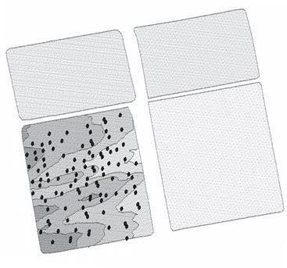

Сурет 20. егістік ауыспалы егіс алқаптарының орналасуы нақты егіншілік орталығының тәжірибесі (ауыспалы егіс алқаптарының бірінде топырақ сынамаларын іріктеу орындары нүктелермен көрсетілген)

Өрістегі топырақтың егістік қабатындағы фосфордың кеңістіктік таралуы (P2O5) мысалын қолдана отырып, алынған іріктеу деректерін ұсынудың әртүрлі тәсілдерін салыстыруға болады (сурет 4.16).

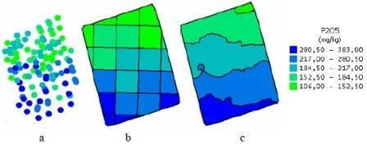

Сурет 21. Топырақтың жыртылатын қабатындағы жылжымалы фосфор құрамының кеңістіктік өзгергіштігі туралы деректерді әртүрлі ұсыну: a) диаметрі 10 м нүктелер; b) тор 30×30 м; c) контурлық карта
Топырақ қасиеттерінің агрохимиялық көрсеткіштері туралы мәліметтерді нүктелердің координаттарын көрсете отырып, тек нүктелік әдіспен алуға болады (сурет 4.15) және осы деректердің негізінде топырақ қасиеттерін бөлудің картограммасы немесе контурлық картасы жасалады. Деректерді компьютерлік өңдеу және ұсыну әдісіне (тор өлшемі) байланысты карталар әр түрлі болады (сурет 4.16.).
NDVI индексін бөлу картасын құру кезінде (сурет 4.17 ) немесе кірістілік (сурет. 4.18) біз кері суретті байқаймыз: өрістегі деректер үздіксіз өлшеу түрінде немесе бөлшек есептеу әдісімен келеді және карта түрінде немесе әр нүкте есеп алаңының ортасына сәйкес келетін жеке нүктелер ретінде немесе контурдың немесе картограмманың жеке нүктелерінен қайтадан салынған.

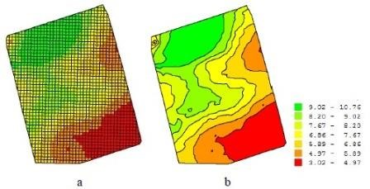

Сурет 22. Вегетация кезеңінде ауыл шаруашылық дақылдарының биомассасының (т/га) таралуын суреттеу (шілде): a) 3×3 м тор; b) контурлық карта

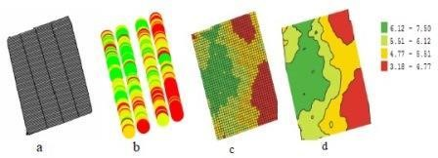

Сурет 23. Ауыл шаруашылық дақылдарының шығымдылығы туралы деректерді әртүрлі ұсыну (т/га): а) шығымдылықты бөлшектік есепке алу торы;
b) бөлшек есепке алу торының әрбір ұяшығының ортасындағы нүктелер,
нүктенің диаметрі 10 м; с) тор 3×3 м; d) контур
Сурет 22 - де сол тәжірибелі алқапта арпа өнімділігі туралы мәліметтерді ұсынудың әртүрлі тәсілдері көрсетілген. Сурет 4.18. а бөлшек кірістілікті есепке алу торы көрсетілген, тар учаскелер бір-біріне қарама-қарсы орналасқан және барлық өрісті қамтиды, әр есептік бөліктің өлшемі 1,4×20 м құрайды.бөлшек есепке алу деректері бойынша нүктелік карта құру кезінде әр есептік бөлім нүктеге айналады (сурет.4.18b). Алайда, нүктелік схема картограмманы визуалды қабылдау үшін өте таныс емес, сондықтан оны басқа жолдармен ұсынуға болады. Мысалы, кез-келген өлшемдегі ұяшықпен жаңа торды орнатуға болады (біздің мысалда тордың өлшемі 3×3 м, сурет 4.18С) немесе контурлық карта жасаңыз (сурет.4.18d).
SMS Advanced бағдарламалық пакеті егістік Топырақ қабатының жеке сипаттамалары, NDVI индексінің таралуы және дақылдың өнімділігі арасындағы байланыс дәрежесін бағалауға мүмкіндік береді. Бұл пакеттің артықшылықтары әртүрлі сынақ схемаларына сәйкес алынған деректерді салыстыру мүмкіндігін қамтиды, өйткені жоғарыда келтірілген мысалдардан көрінетін басқа нүктелерден индикатордың мәнін сынақ торына енбеген нүктелерге интерполяциялауға болады.
Алаңда алынған ақпараттың ауқымдылығынан басқа, тағы бір проблема бар, оны ұмытпау керек, атап айтқанда топырақты агрохимиялық зерттеудің экономикалық аспектісі. Зертханада неғұрлым көп үлгілер таңдалса және талданса, мұндай картаны жасау соғұрлым қымбатқа түседі. Тордан сынама алудың баламасы арнайы электр өткізгіштік сканерлері мен топырақтың магниттік сезімталдығы арқылы анықталатын электр өткізгіштік контурлары бойынша сынама алу болып табылады.
Топырақтың электр өткізгіштігі (және оның кері мәні - электр кедергісі) ылғалдылыққа, топырақтағы жылжымалы иондардың құрамына және басқа көрсеткіштерге байланысты. Электр өткізгіштік көрсеткіштері бойынша топырақтың агрофизикалық және агрохимиялық қасиеттері туралы алдын-ала тұжырымдар жасалады. Айта кету керек, мұндай болжамдар алдын-ала калибрлеуді қажет етеді, өйткені тәуелділіктің ауырлығына басқа факторлар, ең алдымен ауа - райы әсер етуі мүмкін. Алайда, бұл әдістің жылдамдығы мен қарапайымдылығы оны егістік топырақтың сапасын бағалау үшін перспективалы етеді.
Электр өткізгіштік картасы бойынша өрісте орта фон және ең қарамақарсы дақтар ерекшеленеді, олар толығырақ зерттеледі. Яғни, тор бойынша сынамаларды бастапқы іріктеудің орнына топырақтың электр өткізгіштігінің (немесе электр кедергісінің) контурлық картасы жасалады, содан кейін үлгілер егжей - тегжейлі талдау үшін контурлар бойынша іріктеледі. Топырақтың электр өткізгіштік картасын жасау кезінде топырақ үлгілерінің қажетті мөлшерін бірнеше есе азайтуға болатындығы маңызды.
Электр өткізгіштік сканерлер әртүрлі конструкцияларда, контактілі және контактісіз).

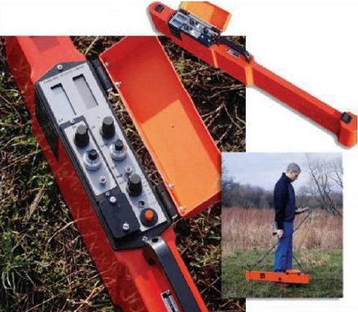

Сурет 24. Топырақтың электр өткізгіштік

Қазіргі уақытта озық агроөнеркәсіптік кешендерде спутниктік навигация құралдарымен жарақтандырылған, жылжымалы зертханаларды пайдалана отырып, сынамаларды жылдам іріктеу мен талдауды жүргізуге қабілетті ұтқыр агрохимиялық зертханалар бар.
Мобильді зертхананың сынама алушысының негізгі міндеті (сурет.4.19) бірінші кезеңде координаттарды анықтау және оларға сынама алу нүктелерін немесе аралас үлгіні байлау болып табылады. Содан кейін деректер арнайы ГАЖ бағдарламасына жүктеледі, мысалы SMS Advanced немесе Agrar Office, онда агрохимиялық талдау жүргізгеннен кейін нақты координаттары бар сынамаларды іріктеудің әрбір нүктесіне өсімдіктердің минералды қоректену элементтерінің құрамы және топырақ туралы басқа да ақпарат беріледі. Әрі қарай, бағдарлама автоматты режимде контурлы агрохимиялық карталарды жасайды, қажет болған жағдайда тыңайтқыштарды қолдануға арналған машинаның борттық компьютеріне тапсырма жасайды. Нәтижесінде, зертханалық зерттеуге сәйкес, дәл осы сайтқа қажет тыңайтқыштар мен микроэлементтердің мөлшері өрістің әртүрлі аймақтарына енгізіледі. Бұл өте ауыр процедура.

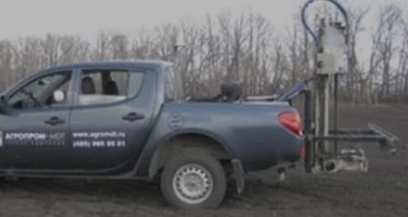

Сурет 25. Дәл егіншіліктің жылжымалы топырақ

Топырақ қасиеттерінің ең заманауи мобильді анализаторлары - бұл өтімділігі жоғары автомобильдің тіркеме құрылғысына орнатылған құрылғылар жиынтығы (сурет 4.20.). Аспаптар кешеніне электр өткізгіштік сканері, топырақ ылғалының датчигі, рН метр электрод, топырақтың шағылысу қабілетін анықтауға арналған оптикалық сенсор (топырақтың органикалық заттармен қамтамасыз етілуі бағаланады), су ыдысы және қолданғаннан кейін электродтардың рН жууға арналған жуғыш саңылаулар кіреді.

